Transfert thermique = Énergie en transit dû à une différence de température

La conduction :
Transport d’énergie dans la matière sans de déplacement de matière
Transport par les électrons (conducteur) ou les phonons (isolant) nécessite un milieu solide de transmission

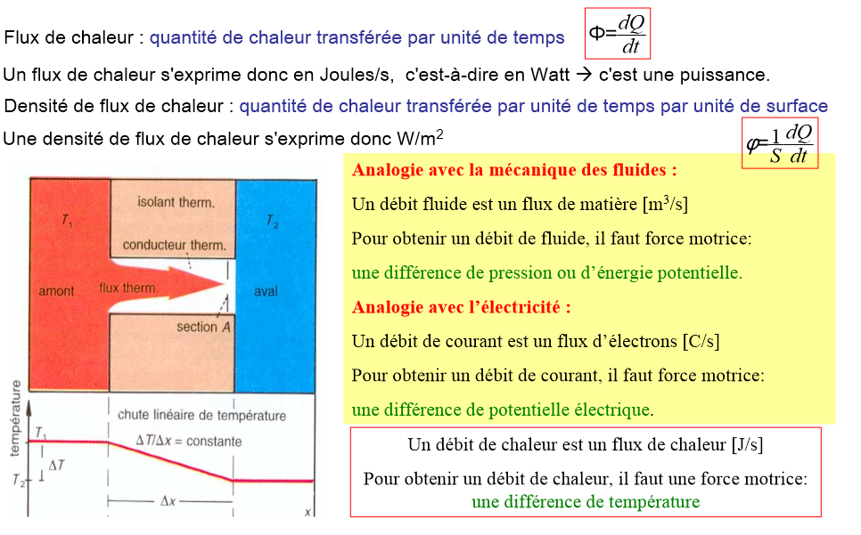

Loi de Fourier

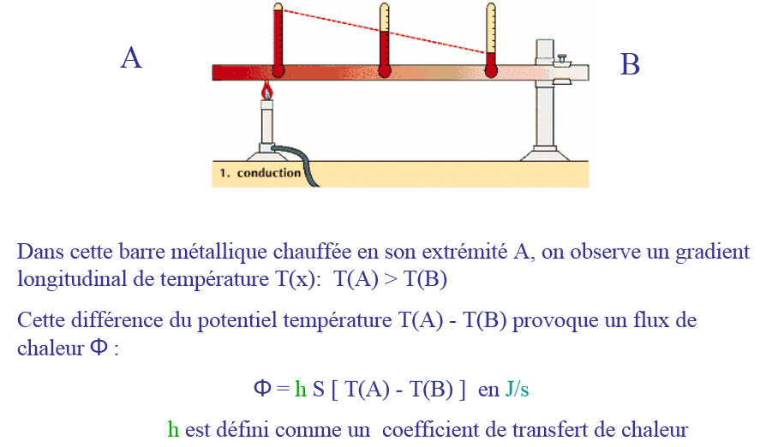

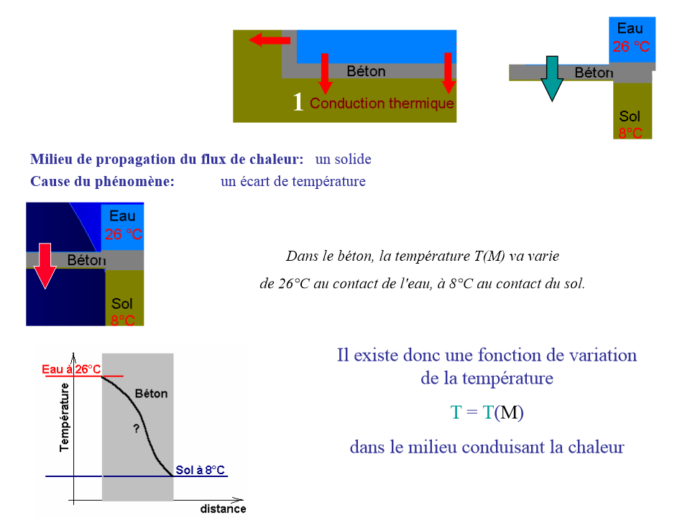

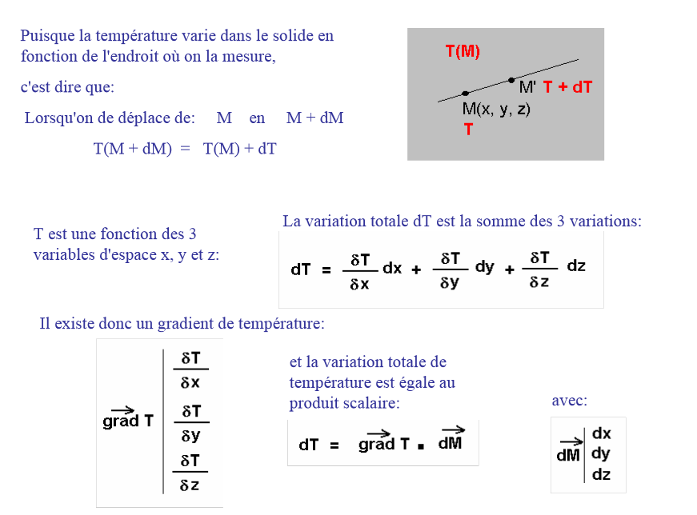

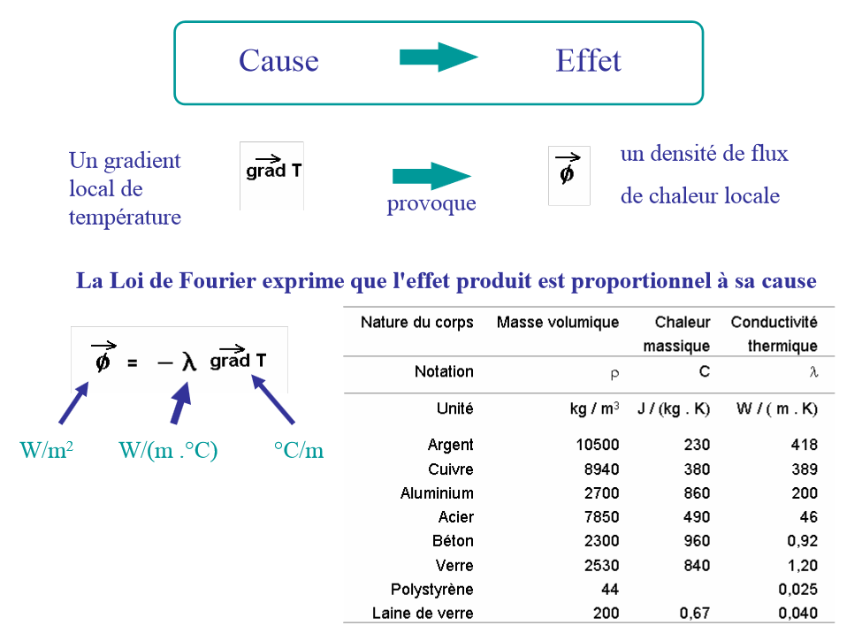

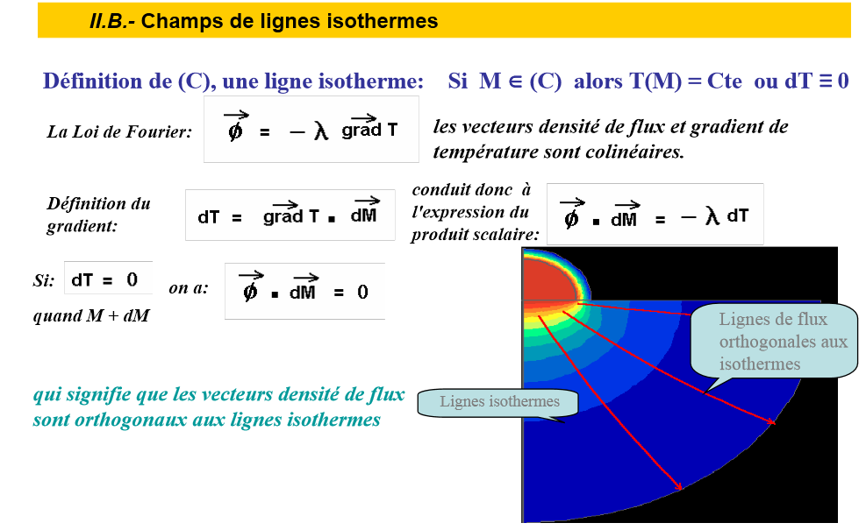

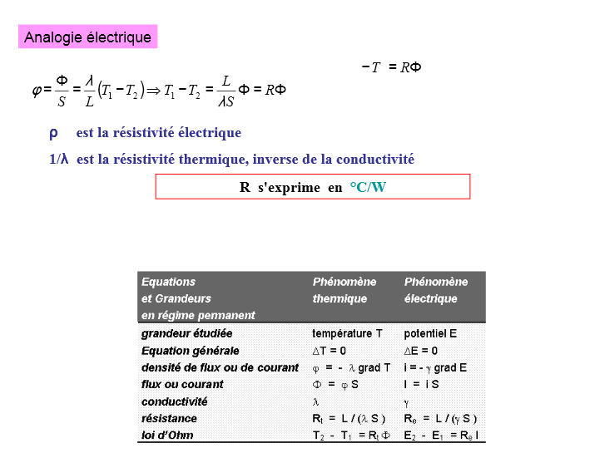

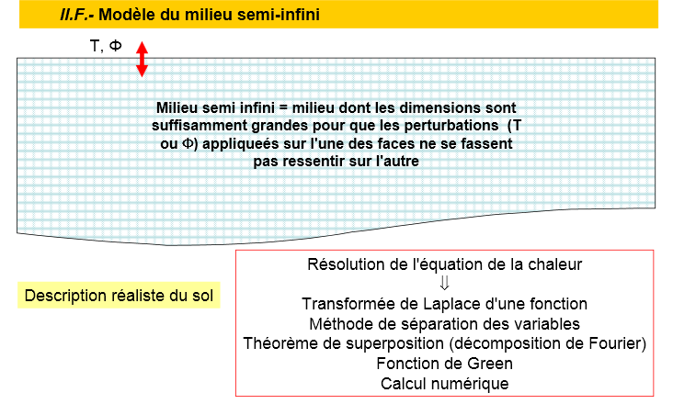

//////////////////////////////////////////////////////////////////////////

Les fonctions de Green constituent une méthode assez générale de résolutions d’équations différentielles, ou de transformation d’équations différentielles en équations intégrales.
La fonction de Green permet de résoudre et d’obtenir la solution d'une équation différentielle linéaire à coefficients constants, ou d'une équation aux dérivées partielles linéaire à coefficients constants.
Les régimes transitoires et variables par la méthode de la fonction de Green
Fonctions de Green associées aux problèmes de Conduction de la Chaleur
Solution analytique
La méthode des fonctions de Green et permet d'établir une relation intégrale linéaire exacte, d’écoulant de l'équation différentielle de propagation de la chaleur

Un débit de chaleur est un flux de chaleur [J/s]
Pour obtenir un débit de chaleur, il faut une force motrice:
une différence de température

Thermodynamique et transfert de chaleur
L’électronique de puissance au cœur de convertisseurs, fait aujourd’hui l’objet de nombreuses recherches et d’évolutions technologiques.

Les pertes libérées sous forme de chaleur au sein de ces convertisseurs deviennent une préoccupation majeure pour les concepteurs. Cela est d’autant plus vrai que les surfaces d’échanges avec l’extérieur sont réduites et que la densité de pertes est le plus souvent
augmentée. La gestion thermique devient ainsi l’élément dimensionnant du convertisseur. En
effet, la taille et le poids d’un convertisseur sont en grande partie définies par les éléments
passifs transformateurs filtres et par le système de refroidissement nécessaire pour évacuer les
calories. La réduction du volume des éléments passifs passe par une montée en fréquence de
fonctionnement mais cette augmentation de la fréquence entraine un accroissement des pertes
(pertes en commutation). Il existe ainsi pour chaque domaine de puissance et d’application un
compromis étroitement lié à la gestion thermique du système.

La chaleur est générée dans les zones actives des puces semi-conductrices par des dissipations de puissance sous forme de pertes

Il y a deux types de pertes dans les interrupteurs de puissance : les pertes en conduction et les pertes en commutation.

On néglige généralement les pertes pendant le temps de blocage aux températures de fonctionnement normal.
La part des pertes en commutation par rapport aux pertes en conduction augmente avec la fréquence de fonctionnement. Pour un fonctionnement à haute fréquence, on privilégie les composants unipolaires, de manière à minimiser les pertes en commutation. Au contraire, pour un fonctionnement en basse fréquence, on préfère utiliser des composants bipolaires qui ont des pertes en conduction relativement faibles.
Les échanges de chaleur entre la puce et le milieu ambiant peuvent suivre les phénomènes physiques suivants :

- Conduction : A l’intérieur des volumes des matériaux qui composent les structures.
- Convection : Echange de chaleur avec le milieu ambiant avec déplacement de fluide
- Rayonnement : Intervient à haute température

Conduction thermique :

Si dans un matériau homogène isotrope existe un gradient de température, il y a un transfert d’énergie calorifique sous forme de conduction thermique. Dans un corps solide une dissipation de puissance locale sous forme de chaleur conduit à augmenter l'énergie de vibration des atomes du réseau dans le volume dissipant, l'énergie de vibration des atomes concernés transmet cette énergie de proche en proche au travers des forces de liaison interatomiques ou des électrons de conduction.

De façon macroscopique, le phénomène de conduction thermique en régime permanent suit l’équation suivante.
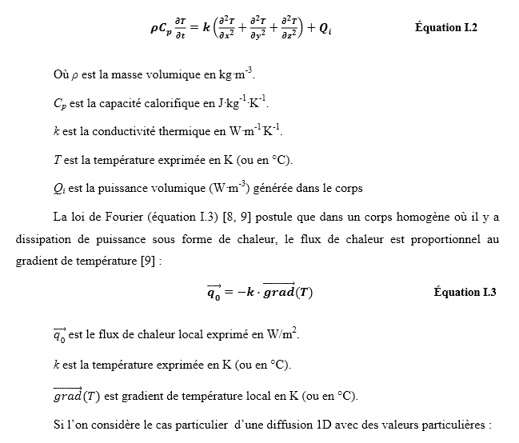

Notion de résistance thermique

La résistance thermique (Rth) quantifie le degré de difficulté opposé par le matériau à l’écoulement d’un flux de chaleur entre deux isothermes (TH et TB).

Rappel de la loi de Fourier appliquée à une dimension.

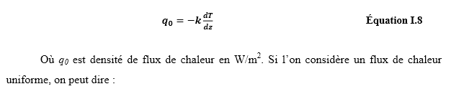

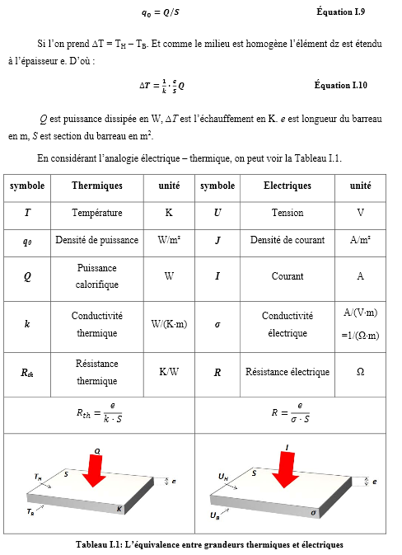

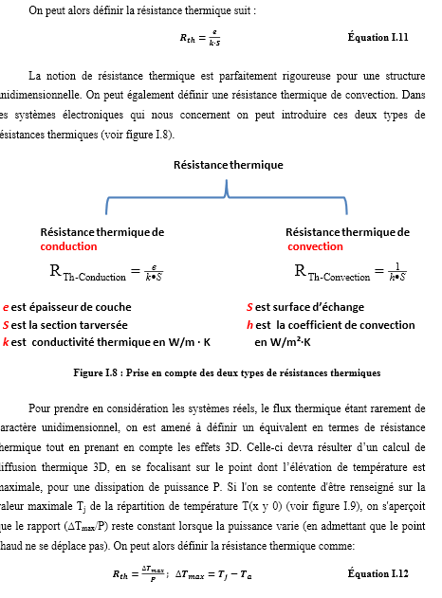

La simulation numérique est devenue un outil incontournable pour l’étude de la gestion thermique des systèmes électroniques

Le simulateur COMSOL qui dispose d’un solveur d’équations aux dérivées partielles par éléments finis ( module Heat transfert )
La définition du maillage (Mesh) est très importante pour garantir la validité des résultats (nœud de calcul)

Micropoteaux
Nous pouvons aussi gagner sur la résistance thermique de convection en augmentant la
surface d’échange grâce à des micropoteaux qui font ici office d’ailettes. Avec toujours pour
objectif de réduire la résistance thermique de convection nous avons développé une
technologie de micropoteaux cuivre disposés sous le substrat. La définition de l’échange
convectif au sein d’une telle structure est extrêmement délicate et dépasse le cadre de ces
travaux[23]. Nous avons eu à nous poser la question de la réalisation de ces micropoteaux
(Chapitre III). Pour des raisons technologiques il est très difficile de réaliser de telles
structures en diamant massif à des coûts abordables ! Nous avons alors envisagé de réaliser
les « ailettes » en cuivre. Nous avons également étudié cet assemblage par simulation et nous
présentons dans ce chapitre les résultats.

Les méthodes de résolution de l'équation de la chaleur en régime
instationnaire sont nombreuses :
•
Séparation des variables
•
Transformation de Laplace
•
Fonctions de Green
•
etc.

Lambda : conductivité thermique dépend du matériau

K diffusivité thermique
C : capacité thermique
Rho : résistivité thermique
h : coefficient d’échange thermique w/m².K

Numerical calculation of Green functions
EIGENFUNCTION

////////////////////////////////////////////////
Distribution de la température en 3D

Logiciels de calcul numérique
La complexité des systèmes d’équations aux dérivées partielles qui régissent la plupart des phénomènes physiques, ne permet pas d’obtenir des solutions analytiques dans tous les cas. Il est donc devenu nécessaire de les "prédire" ou de les appréhender en développant des modèles rigoureux les plus réalistes possibles.

On réalise une analyse thermique en utilisant des logiciels de calculs dédiés résolvant des équations aux dérivées partielles, basé sur des techniques dites « éléments finis » (Finite element method FEM). On obtient une représentation 3D
L’objectif est de pourvoir évaluer de façon réaliste le profil de la température.
COMSOL
ANSYS
Les modèles utilisés par ces outils sont consommateurs en ressources matérielles et en temps de calcul.
Approche par éléments finis

La méthode des éléments finis, appelée FEM (Finite Element Method), est largement utilisée
dans la simulation numérique pour la résolution des équations aux dérivées partielles décrivant les phénomènes physiques.
Modélisation thermique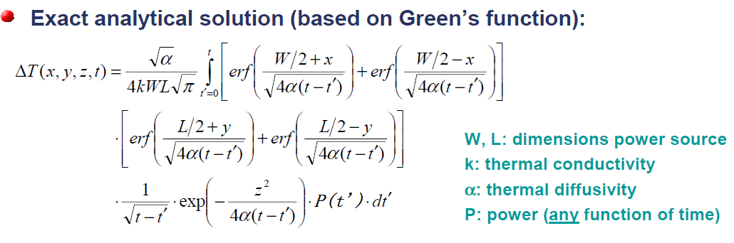
Solution final pour une source de chaleur rectangulaire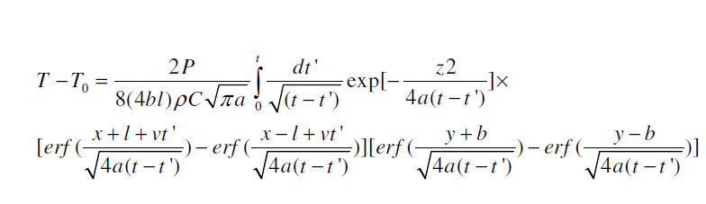
rho = Density (Kg/mm3), a = alpha = Diffusivity (mm2/s), K = Thermal conductivity (W/mmk),
c = specific heat capacity (J/kgk).

The analytical solution of the Green's function integral
Fast Algorithms for Thermal
Analysis of 3-D VLSI Chips

Transient temperature distribution
3D Green Function Free Space Green Function

